Тема. Фізична STEAM - перерва
Мета:
- навчальна: формування дослідницьких навичок , умінь бачити і розв‘язувати проблему комплексно і нестандартно; показати практичне застосовувати знань з фізики при виконанні творчих завдань; вчити дитину розуміти прекрасне, творити прекрасне і тим самим вчитись розслаблятися.
- розвивальна: сприяти розвитку креативного мислення, навичок моделювання, конструювання; спілкування рідною та англійською мовами, розвивати спостережливість, допитливість, вміння використовувати отримані знання у повсякденному житті;
- виховна: створення ситуації успіху; виховання почуття відповідальності за колективну справу, товариськість, толерантність; виховання успішних, впевнених у собі особистостей.
Тип : застосування знань, умінь, навичок учнів.
Очікувані результати.
Учні:
- вміють спілкуватись рідною та англійською мовами;
- знають та дотримуються правил з безпечної поведінки;
- вміють працювати в команді;
- проводять дослідницьку діяльність;
- розуміють відповідальність за колективну справу.
Форми роботи:
робота в групах, проведення дослідження, конструкторська діяльність.
Обладнання: високочастотний генератор високовольтних імпульсів; колесо Франкліна; лампа денного освітлення; світлодіодна лампа; лампочка розжарювання; галогенна лампа; мультиметр; набір для конструювання радіоприймача; набір для конструювання диктофону; репродукція картини Поля Сін‘яка «Гавань в Марселі», картина в стилі оп-арт учениці 11 класу,мультимедійна презентація «Розмови про мистецтво»; набір кольорових фломастерів, папір з нанесеною сіткою для виконання малюнків учнями; набір для виготовлення лавової лампи: висока прозора скляна посудина, олія – 150мл, вода – 50мл, харчовий барвник, таблетка шипучого аспірину; кубики Рубіка.
Наскрізні змістовні лінії
- Екологічна безпека й сталий розвиток.
- Громадянська відповідальність.
- Здоров‘я і безпека.
Зміст проведення заходу.
Приміщення представляє собою інтерактивну освітню платформу, яка: поєднує фізику, мистецтво та інновації. Створюються чотири активні зони:
- Ігрова зона «Граємо - відпочиваємо».
- Зона «Цікава наука».
- Зона майстер - клас та творча студія «Розмови про мистецтво».
- Лабораторно-експериментальна зона.
Метою створення ігрової зони «Граємо - відпочиваємо» є популяризація здорового способу життя та інтелектуальних видів спорту серед дітей, підтримки та розвитку руху швидкубінгу (спідкубінгу) в Україні. Для ігрової зони відводиться певним чином оформлене класне приміщення, де проводиться експрес-підготовка та конкурс. Програма включає змагання зі швидкого складання кубика Рубіка та вікторину з історії його створення. Найбільш швидкі та майстерні учні нагороджуються грамотами та призами.
Ведучий.
Доброго дня! Сьогодні ми проводимо чемпіонат по складанню кубика Рубіка. Це дуже популярна гра в усьому світі. Вона неймовірна, оскільки розвиває логіку мислення, знання та швидкість реакції. Це нам всім дуже потрібно, оскільки світ довкола нас постійно змінюється. Щоб просто скласти кубик, достатньо знати кілька алгоритмів. Щоб робити це швидко – треба вивчити 500-600. Щоби бути рівним серед перших – тисячі. Відпрацювання техніки - це монотонна систематична праця, схожа на гамми, які доводиться знов і знов програвати навіть геніальному піаністові, бо одного хисту замало. Але кубери переконані: це заняття їм не набридне, бо якась вершина все одно залишиться нескореною, а коли здолаєш і її – відкриються нові обрії.
Бажаємо успіху!
Вікторина.
- Відомий угорський винахідник Ерно Рубік, відомий в усьому світі як винахідник кубика Рубіка, не був пов‘язаний з математичною діяльністю. Ким він був за професією? (скільптор)
- В якому році було винайдено кубик Рубіка? (1974 рік)
- Яку першу назву мав кубик Рубіка? (Магічний кубик)
- Назва «Кубик Рубіка» прийнята у більшості мов світу. Які мови зберігають назву «Магічний кубик»? (угорська, китайська, німецька, португальська).
- Яку назву має одна з останніх модифікацій кубика Рубіка з розміром масива 3 $×$3$×$3. 26 елементів такого кубика мають форму паралелепіпеда і відрізняються не кольорами а розміром і формою? (Дзеркальний кубик Рубіка)
- Яку назву має кубик із стороною 4? (майстер-куб або «Реванш Рубіка»)
- Чому дорівнює рекорд по збиранню кубика Рубіка? (рекорд встановив австралієць - 4,22 секунди у травні 2018 року)
- Що означає вислів «алгоритм Бога для кубика Рубіка»? (алгоритм, що дозволяє розв‘язати кубик Рубіка за мінімальне число ходів).
- Назвати дату першого Чемпіонату Світу по збиранню кубика Рубіка. (1982 рік, Угорщина)
- Розмір сторони оригінального кубика, якого до сьогодні дотримується бренд Rubik's, називають «золотий стандарт». Назвати довжину сторони оригінального кубика. (57мм).

Зона «Цікава наука»
Учень демонструє створену власноруч модель генератора високочастотних коливань, яка призначена для дослідження іонізації газів, моделі іонного двигуна та індикатора присутності. (До демонстрації залучаються і учні, яких зацікавили ці дослідження. Перед проведенням дослідів учні знайомляться з правилами з техніки безпеки при користуванні установкою).
Учень
Високочастотний генератор високовольтних імпульсів по суті є аналогом трансформатора Тесли. Він перетворює електричний сигнал в поле частотою близько 1 МГц. Його виготовлено власноруч. Для цього потрібно мати мережевий адаптер з характеристиками 25 В, 1,34 А; пластикову трубу 50х400 мм. На неї намотані первинні і вторинні обмотки резонатора; радіоелементи:
1) VT1, VT2 - КТ805АМ (NPN);
2) R1 - 100 Ом;
3) R2, R3 - 10 кОм. Для налаштування роботи генератора краще використати резистор змінного опору;
4) котушка L1-діаметром 2,2мм; 4 витка (первинна);
5) котушка L2- діаметром 0,25мм; 1600 витків (вторинна).
Транзистори сильно нагріваються, тому їх потрібно встановити на радіатор.
Зібрано генератор за схемою:
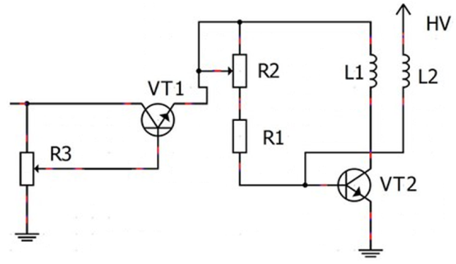
У генераторі, як тільки ми натискаємо пуск, струм іде на котушку і через транзистор КТ805АМ. При збільшенні напруги цикл повторюється.
Оскільки генератор високочастотних коливань є джерелом електромагнітного поля, то під час його роботи спостерігається виникнення газових розрядів. За звичайних умов газ практично не містить вільних заряджених частинок, тому не проводить електричного струму. Його протікання стає можливим тільки після достатньої іонізації газу, тобто утворення позитивних і негативних іонів та вільних електронів із нейтральних атомів і молекул.
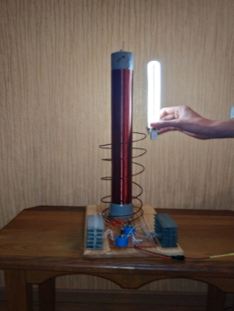 | Демонструється світіння ламп та пояснюється причини цього світіння. Світіння люмінесцентної лампи . Лампа спрацьовує на відстані близько 50см. Повне сяяння лампи спостерігається на відстані 10см. Під впливом електромагнітного поля генератора електрони всередині люмінесцентної лампи набирають швидкість та викликають іонізацію пари ртуті, яка заповнює лампу. Повертаючи собі електрони, іони ртуті випромінюють кванти ультрафіолетової частоти. Вони, потрапляючи на люмінофор, яким вкрита внутрішня поверхня лампи, примушують його світитись.
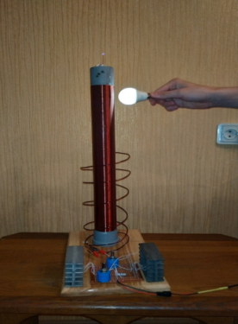 | Світіння світлодіодної лампи. Лампа спрацьовує на відстані близько 15см. Повне сяяння лампи на відстані 5см.
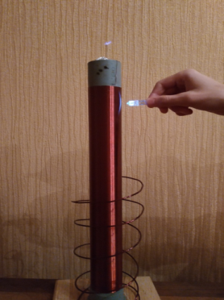 | Світіння галогенної лампи. Лампа спрацьовує на відстані близько 10см. На вістрі спостерігається виникнення коронного розряду
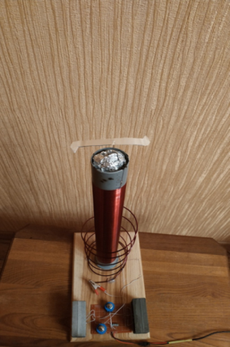 | Демонстрація принципу роботи іонного двигуна. З генератором високочастотних коливань можна продемонструвати принцип роботи іонного двигуна. Під час його роботи біля вістря виникає велике за напруженістю електричне поле, здатне досягнути таких значень, коли відбувається іонізація повітря. Іони, що виникають, починають рухатись під дією цього поля, стикаються з молекулами повітря. Виникає потік іонів, а це як струмінь реактивного двигуна. Колесо Франкліна приходить в обертальний рух. Якщо модель колеса зробити легенькою, або замінити її на тоненьку волосінь, то вона зависає в повітрі.

Робота індикатора присутності, тобто можливість фіксації появи сторонніх предметів в полі генератора.
Високочастотний генератор у залежності від налаштувань резисторів R1, R2 має частоту від 0.58 до 1.4 МГц. При піднесенні предметів до котушки він змінює частоту. В експерименті найкраще показують себе налаштування з вхідною напругою на первинну катушку L1 6.8-7.5 В і частотою 1.16 МГц
При піднесенні предметів до котушки частота збільшується до 1.39 МГц.
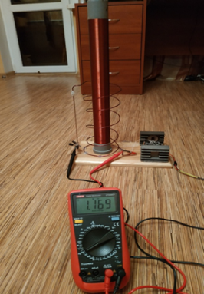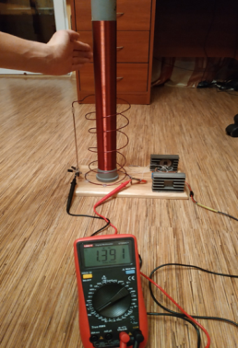
Далі створюється дискусійна платформа

Зона майстер - клас та творча студія «Розмови про мистецтво».
Метою створення ігрової зони є навчання дитини розуміти прекрасне, розслаблятись на прекрасному. Не тільки тому, що наше майбутнє має бути прекрасним, а і те, що мистецтво – це спосіб релаксу. Ми всі, перебуваючи в інформаційному просторі, перевантажені. Тому дуже важливо вміти розслаблятися. А в цьому нам допомагає мистецтво.
Учениця розповідає про сучасні види мистецтва, знайомить з репродукцією картини Поля Сін‘яка «Гавань в Марселі» та своєю роботою. Пропонує учням самим створити свої шедеври.
Учениця.
Оптичні явища, що спостерігаються в природі, художники відображають на своїх полотнах Твори митців доводять, що живописці завжди використовували оптичні ефекти: світлотінь, дзеркальні проекції, а для створення контрасту застосовували компліментарні кольори. Художники – імпресіоністи створили новий стиль – пуантилізм (живопис точками або мазками у формі ком). Прикладом може бути картина Поля Сіньяка «Гавань в Марселі».
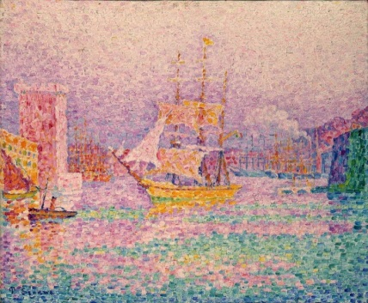
Оптичне мистецтво оп-арт створює ілюзії руху або мерехтіння нерухомих об‘єктів. Він є синтезом науки і мистецтва
Оп-арт є однією із форм постмодернізму, які відрізняються способами вираження та деякими особливостями.
Демонстрація слайдів мультимедійної презентації.
Відео-арт для висловлення художньої ідеї використовує можливості відеотехніки. Інсталяція формує просторові композиції з побутових предметів, промислових матеріалів.
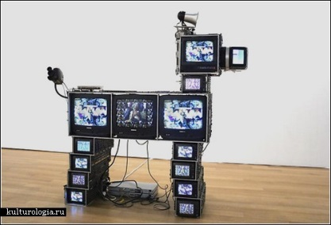
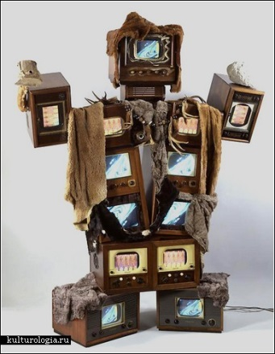
Американсько-корейський художник Nam June Paik вважається засновником відео арту, а його інсталяції з відеотехніки відомі у всьому світі.
У перформансі твором вважаються самі дії митця, за якими спостерігають глядачі в режимі реального часу.
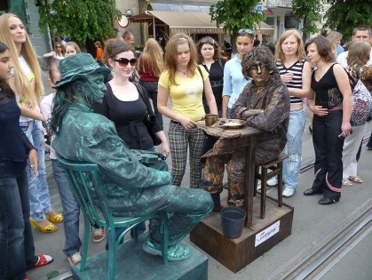
Хеппенінг – театралізована акція за участю самого митця та глядача.
Граффітізм характеризується фантазією та яскравою самобутністю у сполученні з елементами міської субкультури та мистецтвом етнічних груп.
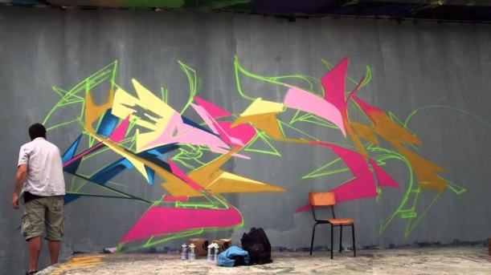
Митці оп-арту на своїх картинах створюють ілюзію руху або мерехтіння нерухомих об‘єктів через зображення періодичних структур та влучне використання кольорів і форм. Ірраціональні ефекти та ілюзії можна розділити на дві основні категорії: ілюзія руху та залишкові зображення. Ілюзія руху викликана специфічним розташуванням геометричних фігур, які мають бути контрастними. Частіше використовують чорно-білу палітру. Залишкові зображення змушують мозок утримувати зображення і проектувати його на чисту поверхню відразу після того, як погляд глядача залишить об‘єкт оп-арту.
Перші згадки про оп-арт з’явилися в кінці 19 століття. Послідовники оп-арту використовували у своїй творчості оптичні ілюзії, ґрунтуючись не тільки на особливостях сприйняття людським оком плоских і просторових фігур, а також, індивідуальних можливостях людини. Наприклад, Бріджет Луїза Райлі, англійська художниця, одна з провідних представників оп-арту, на картині «Потік» , зобразила поверхню вкриту тонкими хвилеподібними лініями, які до середини стають більш крутими. Це і створює ілюзію нестійкої течії, яка відділяється від площини.

Ви можете проаналізувати результати моїх досліджень, які проводилось у процесі написання власної картини.
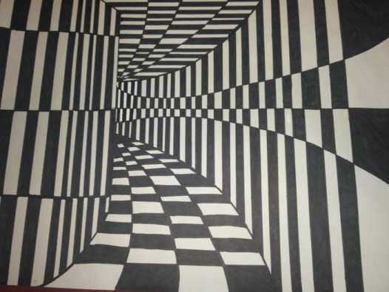
Для підсилення контрасту та одержання ілюзії використовувались ахроматичні кольори – чорний та білий. Наступним кроком був поділ аркуша (полотна) на зони, в даному випадку умовний поділ на три частини. Потім наносились вертикальні смуги, різної ширини вздовж всього аркуша . Після того, як всі три частини розкреслені, наносились перпендикулярні їм смуги. Одержані прямокутники зафарбовувались у шаховому порядку, чергуючи чорний та білий. По завершенні отримали цілісний малюнок, при розгляді якого здається, що зображення рухається.
А тепер завдання для вас: «Створити власний шедевр»
Завдання.
На папері намальовано великий квадрат, який розділено на маленькі квадратики. Їх треба розмалювати різними кольорами, щоб отримати: будиночок, дерево, автомобіль тощо.
Учні представляють свої роботи.

Лабораторно-експериментальна зона.
Як вчителю стимулювати учнів до дослідницької діяльності? Над виробленням дослідницьких навичок учень повинен працювати на кожному уроці. В тому числі мати цю можливість і в позаурочний час. Це може бути робота самостійно або в групах.
Лабораторно-експериментальна зона пропонує на вибір учням наступні можливості:
- створення лавової лампи
- конструювання радіоприймача з конструктором.
- конструювання диктофону з конструктором.
Керівником кожної групи виступає старшокласник, який надає необхідні матеріали та інструкції. Та поділяє учнів на групи.
Група, яка працюватиме над створенням лавової лампи, одержує наступні матеріали: висока прозора скляна посудина, олія – 150мл, вода – 50мл, харчовий барвник, таблетка шипучого аспірину.
Можна запропонувати дітям при виконанні цього дослідження свої дії пояснювати англійською мовою. Важливо, щоб наші учні вже змалечку вміли спілкуватись іноземною мовою. Чому? Мова програмування – англійська; мова наукова – англійська. На уроках англійської мови учні вивчають побутову лексику, тобто лексику, яка край необхідна для щоденного спілкування. Але не включає ту мову, яка їм необхідна в подальшому для програмування, або якщо в подальшому вони стануть інженерами.
Дві інші групи отримують набір для конструювання радіоприймача; набір для конструювання диктофону. За наданою схемою вони збирають радіоприймач або диктофон та демонструють дію цих пристроїв.
Працює дискусійна платформа.
Учні, які виконують експеримент, працюють за інструкцією та пояснюють причини явищ, які спостерігають, використовуючи знання з фізики.
Лава - лампа
- В скляну посудину наливаємо 50мл води.
- Насипаємо в воду 1/2 чайної ложки барвника. Перемішуємо.
- Зверху на воду обережно наливаємо 150мл олії. Утворюються два шари з чіткою межею. Нижній шар – кольорова вода; верхній – олія.
Чому олія не змішується з водою і залишається у верхньому шарі? Відповідь. Олія має меншу густину, ніж вода .
- Кидаємо у посудину шипучу таблетку. Спостерігаємо утворення бульбашок, які піднімаються вгору, а потім опускаються вниз.
Чому утворюються бульбашки?
Відповідь. Аспірин вступає в хімічну реакцію з водою, в результаті якої утворюється вуглекислий газ.
Чому бульбашки круглі, а не квадратні?
Відповідь. Тиск газу, що міститься всередині бульбашки в усі боки діє з однаковою силою. Це прояв закону Паскаля.
Чому бульбашки піднімаються вгору?
Відповідь. На них діє сила Архімеда, яка більша за силу тяжіння і направлена вгору.
Посудину освітити ліхтариком. Ефект стає дуже яскравим.
СПИСОК ВИКОРИСТАНИХ ДЖЕРЕЛ

- Фізика:підруч. для 9 кл.загальноосвіт.навч.закл. /[ Бар‘яхтар В.Г., Довгий С.О., Божинова Ф.Я., Кірюхіна О.О.]; за ред. В.Г.Бар‘яхтара, С.О.Довгого. - Харків: Вид-во «Ранок», 2017. – 272с.: іл., фот.
- Живопис очима фізики. Режим доступу
- http://waking-up.org/mystectvo/zhivopis-ochima-fizika-chastina-persha/?lang=uk
- Фізика: підруч. для 11 кл. загальноосвіт. навч. закл. : (рівень стандарту)/ Сиротюк В.Д., Баштовий В.І. - Харків: Сиция, 2011. 2017. – 304 с.
- Вільна енциклопедія «Вікіпедія» [Електронний ресурс]. – Режим доступу: https://ru.wikipedia.org/wiki
- Что такое качер (Бровина), его возможности, способы применения. Эксперименты с качером. [Електронний ресурс]. – Режим доступу: https://athunder.livejournal.com/89269.html
- Лавова лампа https://uk.wikipedia.org/wiki/

